НАСТРОЙКИ

Выбор настройки экрана перенесет Вас на страницу параметров настройки Centrafuse’s. Тут вы можете сделать традиционные изменения к Centrafuse, позволять и запрещать особенности, и устанавливать профили аппаратных средств. См. "Общие Параметры настройки - Глава 5" для большей информации.
НАВИГАЦИЯ

Обнаружение NAV
Навигационное позиционирование используется для планирования поездки и отслеживания потоков транспортных средств, местоположение через GPS. Получить доступ к Навигационному сигналу можно на кнопке “NAV” на Домашнем экране, или написав на экране в виде жеста "N". (Более детально можно посмотреть в Глава 5 "Жесты" - Параметры настройки)

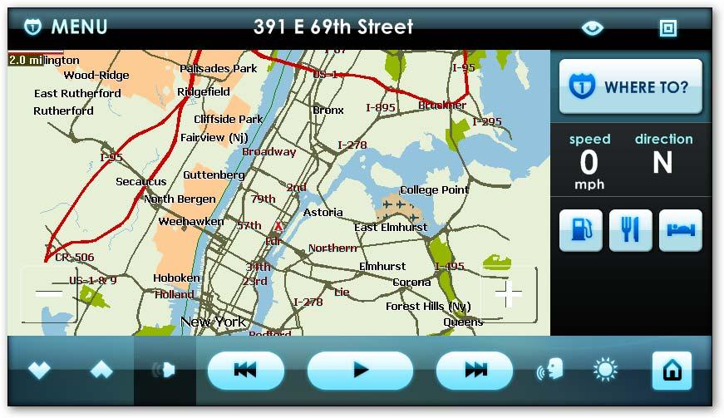
Иллюстрация 4-18: экран Навигации

У Навигационного дисплея имеется информационный бар, кнопки для контроля за маршрутом, способы контроля, и контроль дисплея.
1. Масштабирование – Это число дисплеев увеливающих или уменьшающих масштам вашего меторасположения. Растояние увеличется когда вы уменьшается и уменьшится когда вы увеливаете.
2. Навигационное Меню – Кнопка меню увеливающая Навигационные опции и интересующие пункты. (Так же известная под именем POIs) Для больших деталей смотрите "Навигационное Меню"
3. Текущий Адрес - Показывает Ваш текущий адрес, куда Вы едите. Также показывает Вам Вашу текущию высоту над уровнем моря и число запретных спутников.
4. Меню Вида Карты – Нажмите эту кнопку для большего количества вариантов просмотра таких как ночной метод, двухмерный и трехмерный просмотр и показать и скрыть поворот по очереди указания.
5. Развернуть во весь экран – Нажатие этой кнопки показывает Статус на весь экран.
6. Куда? – Нажатие этого изображения расширяет навигационные опции для места назначения, излюбленные и POIs. См. "Навигационное Меню" для больших деталей.
7. Скорость и Курс – Показывает Вашу текущую скорость и курс Вашего направления.
8. POIs - Также известный как Пункты Интереса. Нажмите одну из этих кнопок, чтобы найти ближайшую Бензоколонку, Ресторан, или домик. См. ПОИ для больших количества деталей.
9. Увиличение и уменьшение – Нажатие символа плюс (+) чтобы увеличить месторасположение и символ минус (-), чтобы уменьшить.

Меню навигации

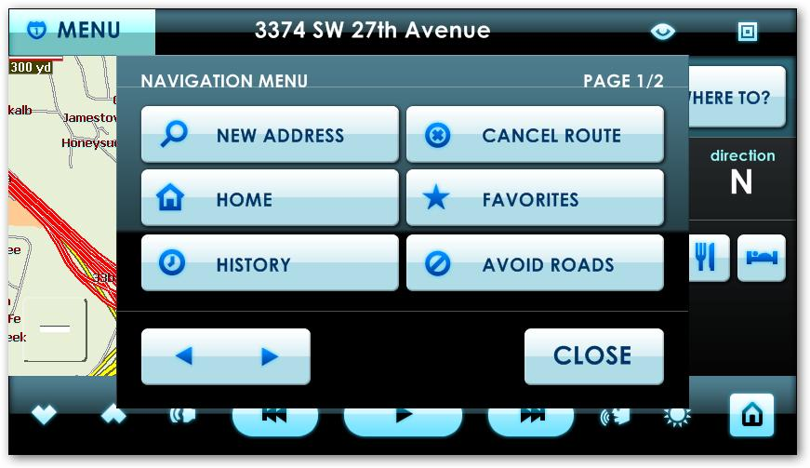

Иллюстрация 4-18: экран Навигации

Навигационное меню используется, чтобы выбрать текущую карту, пункт назначения, и ввода предпочтительного направления. Навигационное меню запускается нажатием кнопки "Where to?" в главном окне навигационного меню.
В этом меню Вы в состоянии выбрать Ваше местоположение, вводя новый адрес, искать избранное либо кратчайшее расстояние “Home” , чтобы попасть в заданное домашнее местоположение.

Новый Адрес

Для поиска Вашего адреса местоположения выберете кнопку Новый Адрес. Для выбора Города, Улицы и номера Улицы выберете Мастер Адресов.
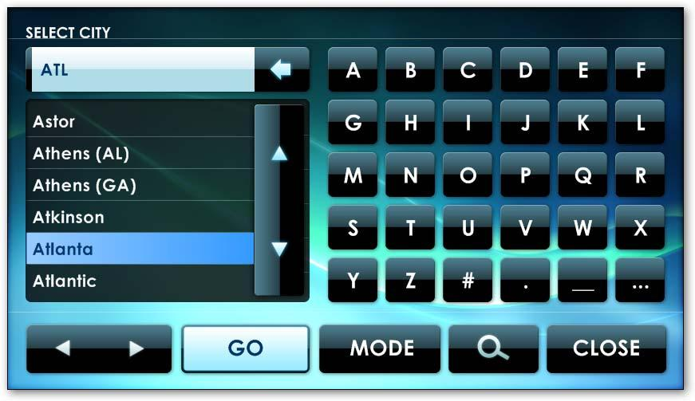

Иллюстрация 4-20: Новый Адрес
Вы в состоянии изменять Ваш режим поиска адресов, выбирая кнопку "Mode". Это даст Вам много других вариантов поиска Вашего место назначения. После выбора этого способа поиска этот способ станет Вашим способом поиска по умолчанию.

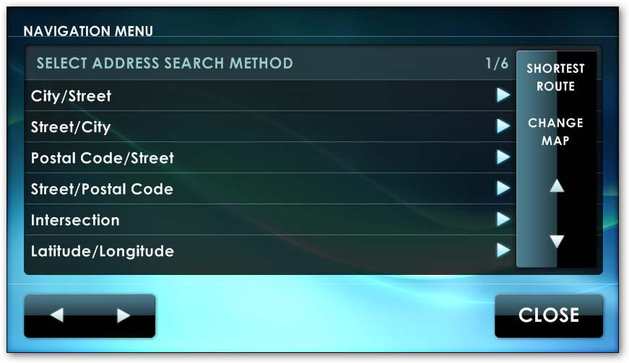
Поиск Новых Адресов "РЕЖИМ"

Иллюстрация 4-21: Метод Поиска Адреса

Существует шесть методов для поиска нового адреса. Выбирете свой преимущественный метод, подсветив его, затем щелкните кнопку вперед и ледуйте подсказкам на экране.
• Город/улица - Уличные адреса
• Улица/город - Уличные адреса (когда Вы неуверены в городе)
• Почтовый Код/улица – уличный адрес, когда известен почтовый код
• Уличный Код / Почтовый Код – уличный адрес, когда почтовый код неизвестен
• Пересечение - пересечение двух улиц
• Широта/долгота

Замечание: После поиска адреса впервые, этот адрес будет автоматически сохранен в Вашей "Истории" Навигационного Меню.

ГОРОД/УЛИЦА
Выберите этот пункт и щелкните кнопкой вперед, чтобы определить местонахождение уличного адреса, и система соберет информацию необходимую для точного определения адреса. В течение этой операции, выбрав кнопку Назад Вы вернетесь к предыдущему шагу.
Вы будите запрашивать выбор города из раскрывающегося меню. Чтобы увидеть желательный город выберите кнопки прокрутки или используйте упрощенную экранную клавиатуру набора имени города. Когда вы печатаете, список прокручивается показывая города чьи имена начинаются с напечатанной буквы. Чтобы переключить клавиатуру между числами и буквами, выберите кнопку “...” в нижнем правом углу клавиатуры. Чтобы вернутся, выберите кнопку Назад справа от напечатанного текста.
Выберите название желательного города и щелкните кнопкой Вперед.
На дисплее перечислятся все улицы известные в этом городе. Выбрав желательную улицу, следуйте тем же самым действиям, вы выберите желательный город.
Как только Вы выбрали желательную улицу, система запросит Вас выбрать номер улицы из списка имеющихся номеров, связанных с той уличной и городской комбинацией. Выберите надлежащий номер улицы.
Чтобы назначить курс к нужному адресу, выберите кнопку GO. Заметьте, что Вы не должны ждать, пока Вы не нашли точный номер улицы, чтобы выбрать GO. Вы можете выбрать GO в городских или уличных шагах.

УЛИЦА/ГОРОД

Если вы знаете название улицы, но не уверены в городе, где расположен адрес, Вы можете искать адрес по названию улицы, а затем города. Нажав на "Улице/городе" и щелкнув кнопку Вперед, для определения местонахождения адреса улицы данным методом. В течение этого действия, выбрав кнопку Назад вы можете вернуться к предыдущему шагу.
Вы будете побуждены выбрать улицу из опускающегося списка всех улиц на карте.
Выбрав кнопки прокрутки принесет Вам вид желательной улицы, или используйте сокращения
на экране клавиатуры чтобы напечатать заглавную букву названия улицы. Как Вы напечатаете, список будет прокручиваться показывая чьи улицы начинаются с напечатанной буквы. Для переключения клавиатуры между цифрами и буквами выберите кнопку “...” в нижнем правом углу клавиатуры. Чтобы вернуться выберите кнопку Назад справа от напечатанного текста. Выберите название желательной улицы и щелкните кнопку Вперед.
Покажется перечень всех городов, у которых есть улица с этим названием. Чтобы выбрать желательный город выполните тот же самый процесс, пока Вы не выберете желательную улицу.
Как только город выбран, система побудит Вас выбирать номер улицы из списка действующих номеров, связанных с той уличной и городской комбинацией. Выберите надлежащей номер улицы.
Чтобы назначить курс к этому адресу, выберете кнопку GO. Как и в функции, Город \ Улица вы не должны ждать, не зная точного номер улицы, чтобы выбрать GO.

ПОЧТОВЫЙ ИНДЕКС/УЛИЦА

Для больших региональных карт, содержащих много улиц и городов, предыдущие методы могут быть затруднительно сложными. Более быстрый выбор состоит в том, чтобы сузить поиск к определенному почтовому индексу. Выберете этот пункт и щелкните кнопку Вперед, чтобы определить местонахождение уличного адреса этим методом. В течение этого действия, выберете кнопку Назад, возвращающею Вас к предыдущему шагу.
Вы будете вынуждены выбрать почтовый индекс из низ сходящего списка всех почтовых индексов на карте. Или выберете кнопкой прокрутки желательный почтовый индекс в представленных, или используйте сокращенную экранную клавиатуру, чтобы напечатать заглавные символы почтового индекса. Как Вы напечатаете, список будет прокручиваться показывая чьи почтовые индексы начинаются с напечатанной буквы. Для переключения клавиатуры между цифрами и буквами выберите кнопку “...” в нижнем правом углу клавиатуры. Чтобы вернуться выберите кнопку Назад справа от напечатанного текста.
Выберите название желательной улицы и щелкните кнопку Вперед.
Покажется список всех известных почтовых индексов, содержащих улицу с таким именем. Чтобы выбрать желательный почтовый индекс, следуйте тем же действиям, Вы выберете желательную улицу. Как только улица выбрана, система запросит Вас выбирать номер улицы из списка имеющихся номеров, связанных с этой улицей и комбинацией почтовых индексов.
Выберите надлежащей номер улицы.
Чтобы назначить курс к этому адресу, выберете кнопку GO. Или, как в предыдущих разделах, если Вы не знаете точный адрес, щелкните GO, на улице или городском уровне, получив общий курс, который Вы можете настроить позже.

ПЕРЕСЕЧЕНИЕ

Вы можете также искать пересечение двух улиц. Выберете местоположение и щелкните Вперед, система соберет информацию нужную чтобы определить пересечение. В течение этого действия, выберете кнопку Назад возвращающею Вас к предыдущему шагу.
Выберете город из раскрывающегося списка. Или выберете кнопкой прокрутки желательный город из представленных, или используйте сокращенную экранную клавиатуру, чтобы напечатать заглавные буквы названия города. Как Вы напечатаете, список прокрутится, чтобы показать города, чьи названия начинаются с напечатанных символов. Для переключения клавиатуры между цифрами и буквами выберите кнопку “...” в нижнем правом углу клавиатуры. Чтобы вернуться выберите кнопку Назад справа от напечатанного текста.
Выберите название желательного города и щелкните кнопку Вперед.
Покажется перечень всех улиц находящихся в этом городе. Чтобы выбрать первое пересечение улиц, выполняйте те же самые действия, Вы выберете желательный город. Выберите следующею улицу. Если эти две улицы не пересекутся, то Вы получите сообщение об ошибках.
Чтобы назначить курс к этому пересечению, выберете кнопку GO.

Заглавная страница

Домашний ярлык позволяет Вам устанавливать местоположение "Home" для быстрого маршрута домой.
В любое время, нажав кнопку "Home", Вы получите прямой указатель на ваше домашнее месторасположение. Если исходное месторасположение не было установлено, выберете значок "Home". Вы будете продвинуты, чтобы установить домашнее месторасположение. Следуйте за мастером адресов, чтобы ввести Ваш домашний адрес. И щелкните "Add" (добавить).
Примечание: Домашнее местоположение может также быть установлено в Настройках под Навигацию. См. Главу 5 детали параметров настройки.

ИСТОРИЯ

Чтобы повторно выбрать ранее отобранные места назначения, выберете элемент История. Предыдущие места назначения будут отображены в списке. Прокрутите вниз, пока желательный пунк назначения не станет видим, выбирать его, и нажмите кнопку GO, чтобы установить маршрут.

ОТМЕНА МАРШРУТА

Выберете эту кнопку, чтобы отменить текущий маршрут.

ИЗБРАННОЕ

Система будет хранить список избранных адресов. Чтобы выбрать избранный адрес как место назначение или изменить список адресов, выберете элемент Избранное в меню Навигации.
Избранные адреса собраны в папки. Эти папки используются, чтобы разделить адреса на группы. Например, транспортное средство, используемое и для личного путешествия и для
бизнеса могли бы иметь одну папку для деловых клиентов и другая для личных адресов.

ДОБАВИТЬ ИЗБРАННОЕ
Чтобы добавить избранное выбирают папку избранное или создают новую папку, щелкая кнопку Добавление папки.

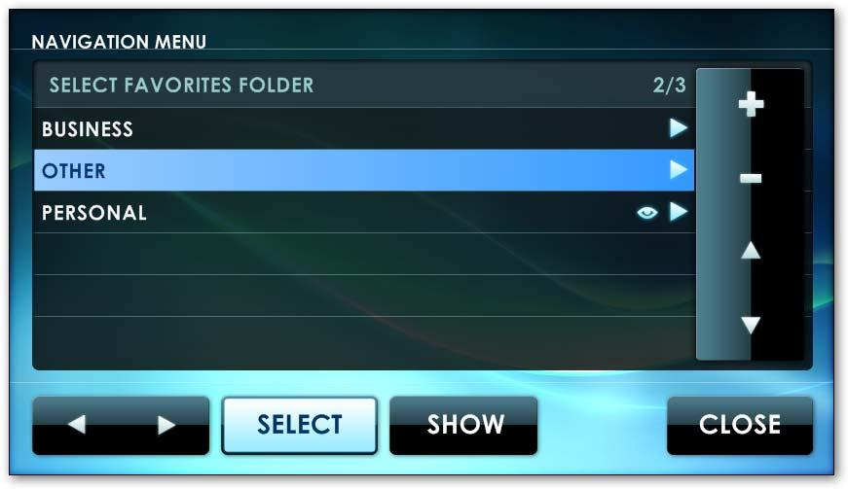

Иллюстрация 4-22: Избранное
Тогда щелкните кнопку Add (Добавить) изнутри той папки и войдите в адрес
при использовании одного из предоставленных локаторов.

УДАЛИТЬ ИЗБРАННОЕ

Чтобы удалить папку, выдвиньте на первый план папку и щелкните изображение Удалить Папку. Это удалит папку так же как все избранное в этой папке. Чтобы удалить индивидуальное избранное войдите в нужную папку, выберете нужное избранное и щелкните кнопку Delete.

ПОКАЗАТЬ ИЗБРАННОЕ КАК ФЛАГИ

Вы можете показать избранное как флаги в главном навигационном окне, выдвигая на первый план папку и щелкнув изображение "Показать". "Глаз" должен появиться рядом с папкой, рис. 4-22.

ИЗБЕГАТЬ ДОРОГИ

Если Вы желаете избегать специфических дорог или пересечений, Вы можете хранить это предпочтение в списке избегаемых адресов.

ИЗБЕГАЕМЫЕ АДРЕСА

Выберите папку содержащую адреса которые Вы желаете избежать и выберете кнопку Avoid (Избежать). Папка будет помечена как избегаемая.

РАЗРЕШИТЕ ИСПОЛЬЗОВАНИЕ АДРЕСОВ

Выберите папку, содержащую адреса, которой Вы желаете разрешить маршрут после выберете кнопку Use. Папка больше не будет помечена как избегаемая.

ТОЧКИ ПО ИНТЕРЕСАМ
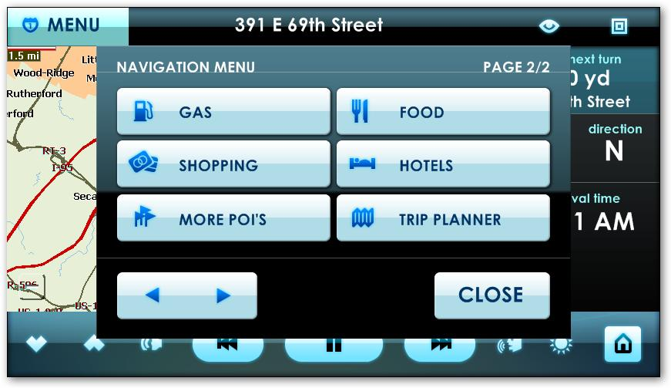

Иллюстрация 4-23: Точки по интересам категории.

Точки по интересам, также известного как POI’s, пункты на карте, такие как ресторан, торговый центр, гостиница или бензоколонка. Чтобы искать POI откройте Навигационное Меню и выберете кнопку Forward для доступа к странице 2 Навигационного Меню. Выберите тип POI которое Вы ищете, выбираете местоположение, затем нажимаете Go (Искать). Вы будете направлены к этому POI.

ПОИСК ПУНКТОВ ИНТЕРЕСА

От "Большего количества POI’s". Точки для интереса разделены по категориям. Выберите желательную категорию и одну из двух кнопок, кнопку поиска или кнопку Вперед, чтобы видеть все входы в той категории выбирете меню месторасположения. Если Вы выберете кнопку поиска, Вы будете запрашивать ввод слова или фразы, которая содержится в имени Вашего пункта назначения. Все входы, содержащие ту фразу или слово, будут отображены в выбранном меню местоположения.

ТОЧКИ ПО ИНТЕРЕСАМ: НАБОР КОДА
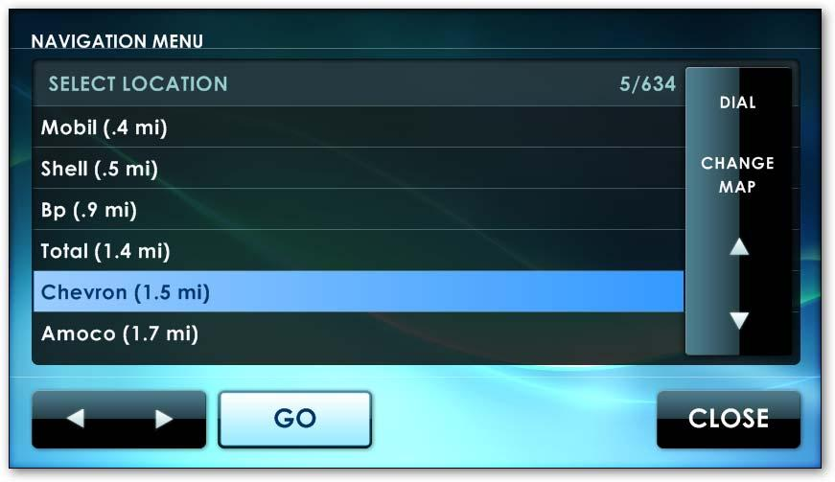

Иллюстрация 4-24: Точки по интересам с особенностью Набора кода

После выбора категории точка по Интересам, и перенос в специфический Пункт местоположения Интереса, Centrafuse позволяет Вам звонить тому местоположению. Выберете кнопку “DIAL” в правом углу Вашего экрана, и Centrafuse автоматически назовет номер Вашего местоположения; никакой ручной набор номера не требуется.
Примечание: телефонная интеграция должна быть установлена для этой особенности, чтобы работать.

